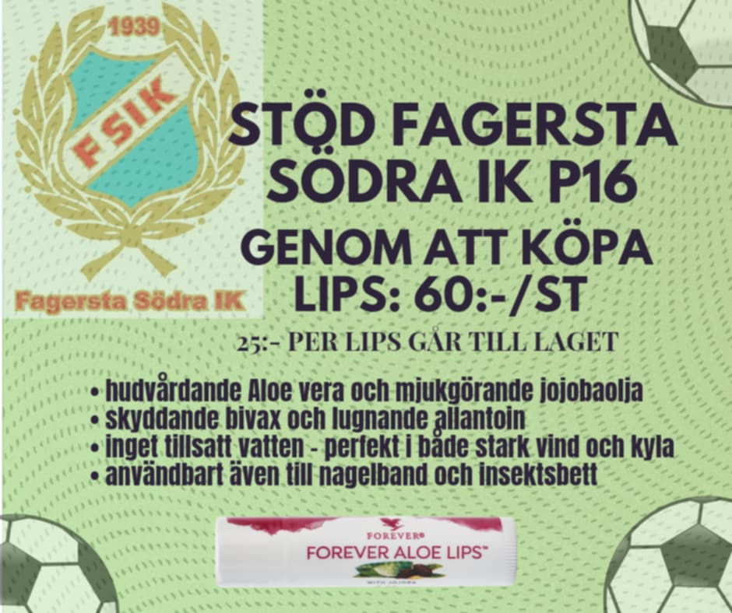

Beställning pågår till 29/5! Leverans i början av juni.
Namn | Telefonnummer | Antal

